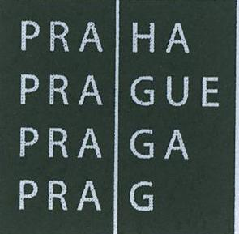
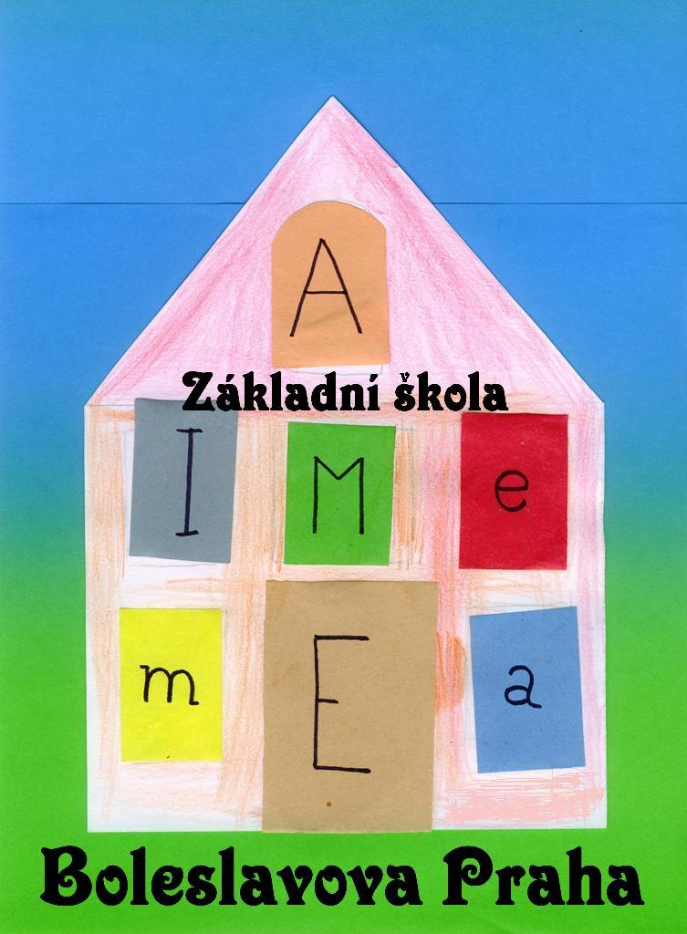
Základní škola
Boleslavova 1, 14000 Praha 4
Fakultní škola UK v Praze, Pedagogické fakulty
IČO 60446170,
tel.261 215 733
e-mail: zsboleslavova@volny.cz
__________________________________________________________________________

Zápis ze schůze školské rady konané dne 15. 9. 2021

Přítomni: P. Šimsová, H. Vocelová, p. Pazderová, p. Bogišová
p.Pokorný
Omluveni: p.Nürnbergerová
Hosté: Hynek Seidl

Program:
- Zpráva ředitele školy o zahájení školního roku 2021/2022:
- počty žáků na začátku školního roku, srovnání s minulým školním rokem
- složení žactva (věkové, národnostní, druhy postižení)
- finanční situace na začátku školního roku 2021/2022
- situace v personálním obsazení
- opatření v důsledku pandemie nemoci COVID 19

- Volba nového předsedy školské rady – tajným hlasováním byla předsedkyní ŠR zvolena Mgr. Helena Vocelová

- Zpráva ředitele školy o výsledku hospodaření školy ve školním roce 2020/2021

- Projednání výroční zprávy školy za školní rok 2020/2021

- Projednání plánu práce školy na školní rok 2021/2022

5) Diskuse:
- členové ŠR se vyjádřili k výsledku hospodaření za školní rok 2020/2021
- diskuse se vedla o novelizaci důležitých vyhlášek, zjišťování etnicity žáků a zejmé-
na o dopadu společného vzdělávání (inkluze) na práci školy
- velká pozornost byla věnována opatřením v důsledku pandemie COVIDU 19
- přítomní byli provedeni všemi nově užívanými prostorami školy

- Závěr:

Školská rada bere na vědomí výroční zprávu školy za školní rok 2020/2021 a souhlasí
s odesláním VZ zřizovateli.
Školská rada bere na vědomí a souhlasí s plánem práce školy na šk. rok 2021/2022.
Školská rada bere na vědomí zprávu o hospodaření školy za školní rok 2020/2021.

V Praze dne: zapsala: Mgr. Helena Vocelová
předsedkyně ŠR

